 | Service ou auteur, etc.

Mode d'emploi Colorino

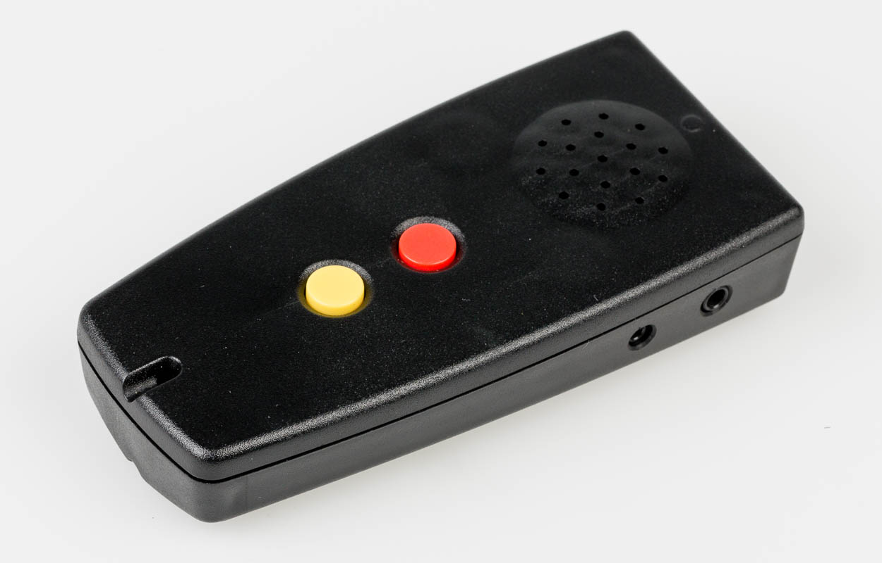

Art. UCBA 08.802
Etat : 01.09.2022

Table des matières
1. Description de l’appareil 3
2. Description des touches 3
3. Mise en service 3
4. Mesure de la couleur 3
5. Détecteur de lumière 3
6. Réglage de la puissance du haut parleur 4
7. Données techniques 4

- Description de l’appareil
Placez le Colorino devant vous de manière à ce que le haut parleur situé sur la face supérieure de l’appareil soit loin de vous. Sur la face de devant (prêt du haut parleur) vous pouvez trouver une ouverture ronde, il s’agit de la tête manométrique du Colorino. Sur la face supérieure de l’appareil se trouvent deux boutons ronds, avec lesquels vous pourrez exécuter les commandes. Sur la face qui est dirigée vers vous, vous pouvez trouver une fente à travers laquelle il est possible de passer un cordon en cas de besoin. Sur le côté étroit, vous pouvez trouver deux prises femelles. Celle qui est la plus éloignée de vous est destinée au haut parleur. La plus petite, qui est plus proche de vous, mène à la mise à jour du logiciel de votre Colorino. Sur la face inférieure de l’appareil se trouve le compartiment à piles.
- Description des touches
Touche de mesure de la couleur (Touche 1): Touche la plus proche du haut parleur pour prendre la mesure de la couleur
Touche de mesure de la lumière (Touche 2): A côté de la touche de mesure de couleur pour reconnaître la source de lumière et son intensité.
- Mise en service
Avant de mettre le Colorino en marche, vous devez vérifier l’alimentation en courant. Ouvrez le boîtier à piles sur la face inférieure de l’appareil. Tournez l’appareil de manière à ce que la face étroite soit éloignée de vous.
Tirez le petit tenon sur la face supérieure vers vous. Vous ouvrez ainsi le couvercle du boîtier à piles. Le couvercle s’enlève tout seul. Placez maintenant deux piles de 1,5 volts de manière à ce que le pôle négatif (côté plat de la pile)soit apposé au côté avec ressort et vice et versa. Refermez le couvercle du boîtier et votre Colorino est prêt à être utilisé ! Pour enlever facilement les piles de leur compartiment, appuyez sur le centre de contact (sur la face étroite) des piles et elle sortiront toutes seules de leur boîtier.
- Mesure de la couleur
Pressez la tête manométrique du Colorino vers le coin droit de la surface, dont la couleur est celle que vous voulez mesurer. Appuyez brièvement sur la touche de mesure de couleur et la couleur mesurée est annoncée clairement. Si vous laissez la touche de mesure de couleur enfoncée pendant la prise de mesure, la couleur est répétée continuellement. Si la tête manométrique n’est pas pressée vers le coin droit, un signal d’erreur peut se produire.
- Détecteur de lumière
Appuyez sur la touche de mesure de lumière quand vous vous trouvez à l’endroit de la source de lumière (c’est la touche qui est le plus éloignée du haut parleur) et faites pivoter le Colorino dans l’espace, en particulier en direction de la source de lumière : par exemple vers la fenêtre. Au moyen du signal entendu vous pouvez constater l’intensité de lumière. Plus le signal est fort, plus la lumière est intense. Plus le signal est profond, plus la lumière est faible.
- Réglage de la puissance du haut parleur
Le volume peut être ajusté à trois niveaux différents. Pour changer celui-ci, appuyez en même temps sur la touche de mesure de lumière et celle de mesure de couleur et réglez le volume comme vous le souhaitez. (Le réglage du volume se fait entre faible, moyen et fort puis à nouveau faible.
- Données techniques
- Reconnaissance de couleur: reconnaît plus de 100 nuances de couleurs différentes
- Reconnaissance de lumière: Donne l’intensité de la lumière dans plus de 10000 tons différents
- Langues: Plus de 20 émissions de langue, de très bonne qualité
- Réglage du volume: Trois niveaux de volume différents, écouteurs disponibles
- Taille: (110) x (39 - 50) x (21 - 25) mm
- Poids: 85 Grammes incluant les piles
- Piles: 2 piles alcalines de 1,5 volts
- Autres détails: A son propre interface pour mettre à jour le logiciel, fente pour placer un cordon pour porter l’appareil autour du cou, étui en tissu

Service après-vente et garantie
En cas de panne, nous vous prions d’envoyer l’article au point de vente compétent ou à l’UCBA. Pour le reste, cet article est soumis aux Conditions générales de livraison de l’UCBA.
Schweiz. Zentralverein für das Blindenwesen SZBLIND
Fachstelle Hilfsmittel
Niederlenzer Kirchweg 1
5600 Lenzburg
Tel +41 (0)21 345 00 50
Fax +41 (0)21 345 00 68
Courriel: materiel@ucba.ch
Site internet: www.ucba.ch

